Un mesh peut recevoir une animation simple ou un anim blueprint

Une animation asset est utile pour des objets qui repete des animations (ex : de png, un moulin etc)

Un anim blueprint permet de faire des sets et blend d’animation selon la vitesse du joueur et plein d’autres pramètres

try get pawn owner : essaye de get le character

créer une variable de player ref
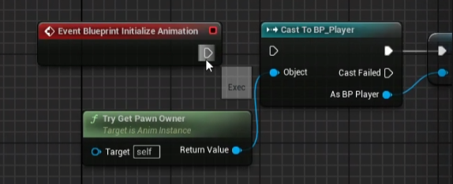
get velocity :

la longueur du vecteur nous donnes sa vitesse

Dans le blend space : vertical axis : Speed
horizontal axis : direction

on met -180 et 180 dans les axis value afin de faier 360degrés pour la direction

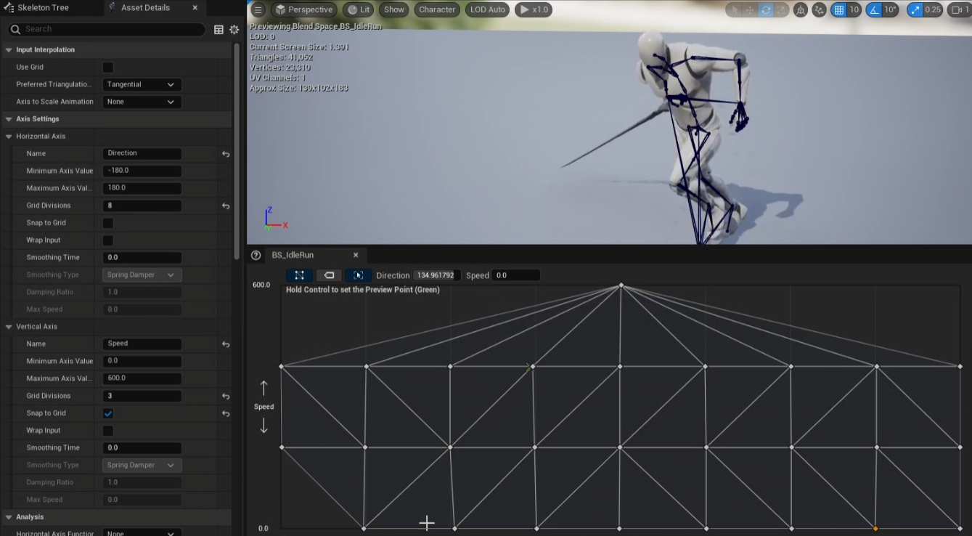
On pose les animations selon direction et vitesse dans le blendspace

calculate direction :

Sur le player
controller : desired direction

Smoothing time : règle la vitesse de blend entre chaque anim

Wrap Input permet de regler le probleme qui fqit que les animations passe obligatoirement pr le centre du blend space

Use controller desired rotation : permet de lock la cam (ex : quand la vitesse ets superieur a une certines valeur)
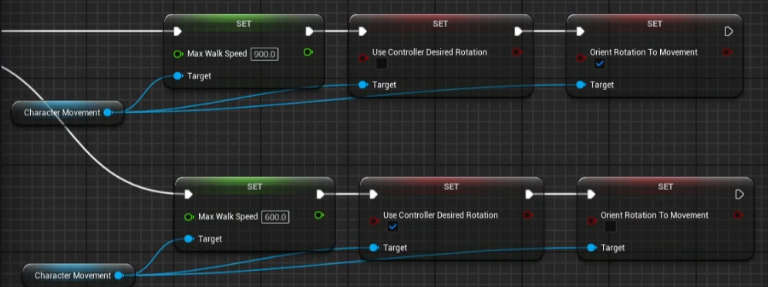

layered blend per bone : permet de jouer une animation defferente selon des bones (ex : les pied joues la marche et le haut du corp joue l’attaque)

